***MAS EJERCICIOS EN PSELNT***

1) Escribe un algoritmo que pregunte al usuario si es culpable o no. El usuario debe responder "si" o "no". En caso afirmativo, se imprime el mensaje "Debes pedir perdón", de lo contrario, se imprime "puedes retirarte"

2) Diseñe el algoritmo para encontrar el menor de 2 números ingresados por teclado.

3) Lea los valores de los lados de un triángulo. Diseñe el algoritmo que determine si el triángulo es equilátero, isósceles, escaleno.

Triángulo equilátero: La longitud de sus tres lados  son iguales

Triángulo escaleno: La longitud de sus tres lados son diferentes

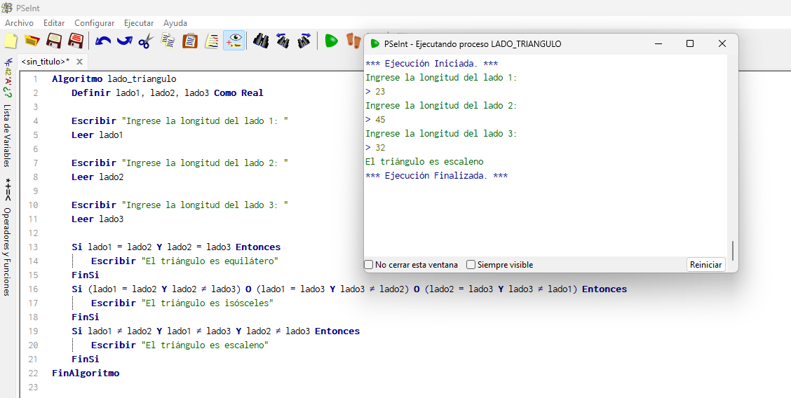Triángulo isósceles: Tiene 2 lagos iguales

4) Registrar la compra de un artículo. Si el costo del artículo comprado es menor que 1500, entonces se imprime 'Debes pagar en efectivo', caso contrario 'Debes pagar con tarjeta'.

5) Desarrolle un algoritmo que permita leer tres valores y almacenarlos en las variables num1, num2, num3 respectivamente. El algoritmo debe imprimir cual es el mayor. Asuma que los valores ingresados son diferentes

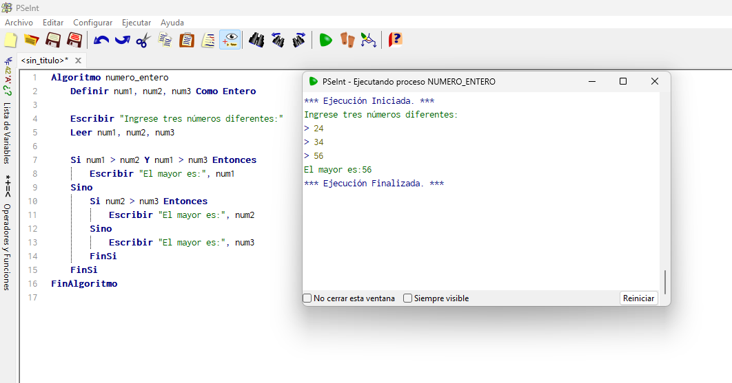

6) Ingresar por teclado 3 números enteros y mostrar el menor de los 3 números ingresados y la suma de dichos números.

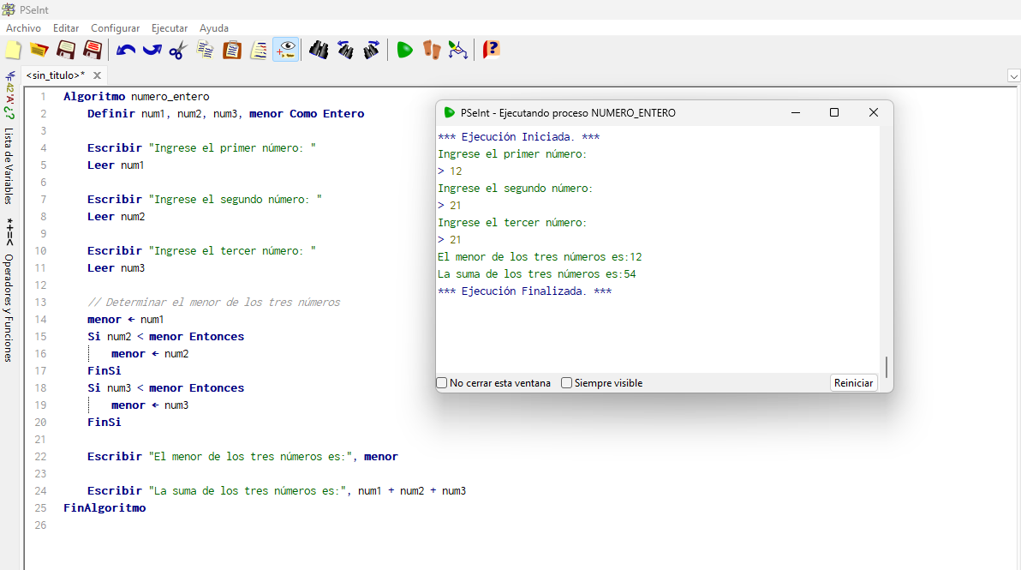

7) A un trabajador le pagan según sus horas trabajadas por una tarifa de pago por hora. Si la cantidad de horas trabajadas es mayor a 40 horas, la tarifa se incrementa en un 50% para las horas extras. calcular el salario del trabajador dadas las horas trabajadas y la tarifa.

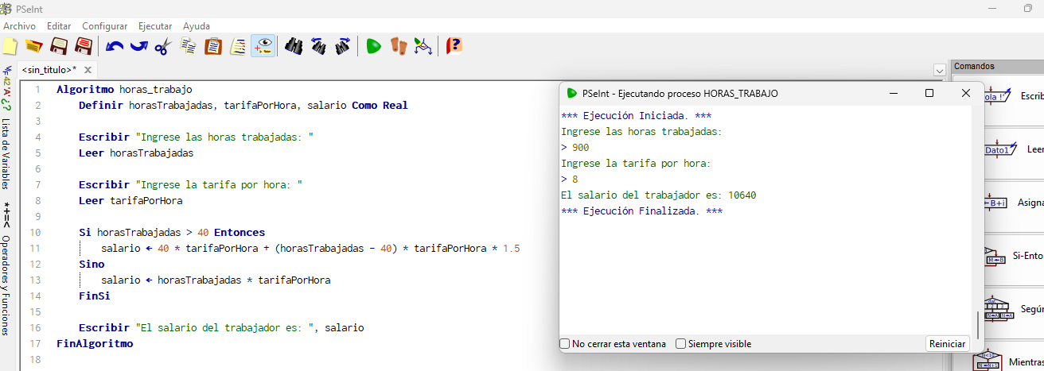

8) Escriba un algoritmo que pida el número de mes (del 1 al 12) y el año e imprima el número de días que tiene el mes.

- Por ejemplo si se ingresa 1, se imprime "Enero tiene 31 días"

- Si se ingresa 2, se imprime "Febrero tiene 28 días"

- Si se ingresa 5, se imprime "Mayo tiene 29 días"

